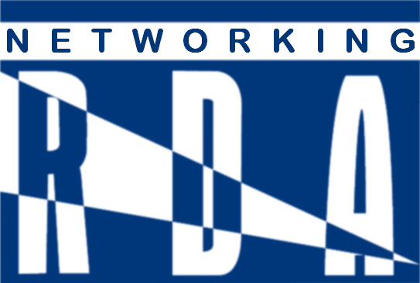
Rrjetidinamik i
Agjensive Rajonale te Zhvillimit
NetRDA
Adresa: Rr”Ismail Qemali”, P34/1;Ap 2/2;
Tel&Fax + 355 4 254603; e-mail esheshi@yahoo.com

OFERTE PER KRIJIMIN E F A Q E S T U A J

NE INTERNET

TE DOMOSDOSHME
- Domain name : www.emri.mbaresa (com,org,biz,)…………….../25-30 euro

- Hostimi anual (vjetor)......................................................................./60 euro

- Realizimi i faqes web (per cdo faqe te desheruar)........................../20 euro

- Zakonisht realizohen 10 apo me shume faqe, ne perputhje me rubrikat qe klienti eshte i interesuar t’i lancoje ne Internet.

OPSIONET :
- Krijimi i flash-it te thjeshte (banner) me pamje dinamike………….../40 euro

- Krijimi i numratorit te faqeve (te dish se sa persona kane klikuar faqen tuaj)................................................................................................../50 euro

- Krijimi i fjaleve-kyc (formula qe te lehtesojne kerkimin)……………./20 euro

- Krijimi i search&engine (programe specifike kerkimi te thelluar)…/220 euro

- Interface me 1 post data-entry (kerkim i automatizuar)………….../300 euro

- Krijimi i bankes se te dhenave per lidhje dinamike ne faqen tuaj (percjellje automatike e thelluar dhe e organizuar e informacionit)............../2000 euro

- Trajnim 2-ditor per te mesuar internetizimin dhe perditesimin e informacionit.............................................................................../50-60 euro

FALEMINDERIT PER BESIMIN TUAJ !

